Exercice
  - Menu et interface de serpent furtif

Introduction
Vous allez poursuivre le jeu de serpent furtif en ajoutant un menu principal, une interface graphique et un menu pause.

Menu principal
Faites un menu principal avec un bouton débuter et quitter. Un titre doit être présent (Serpent Furtif). Avec les effets de particule, les images et les animations, faites une scène attrayante.
Rappelons ce qui a été fait dans la démonstration.
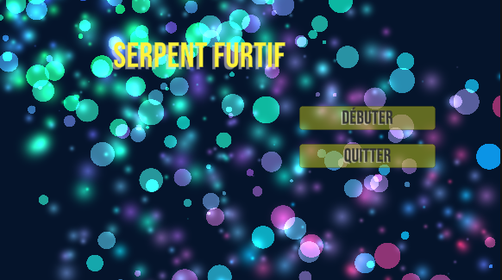
Lors que vous ajouterez un texte, il est possible que vous ayez le dialogue suivant qui apparaisse. Simplement appuyer sur le bouton Import TMP Essentials.
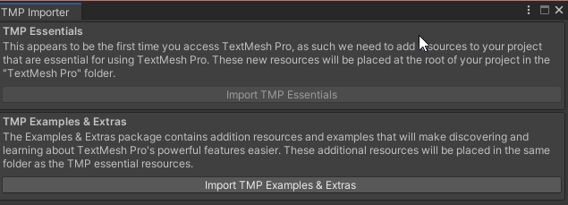

Mort du joueur
Lorsque le joueur meurt, après la séquence de mort, le jeu retourne au menu principal.

Nombre de bombes
Serpent furtif débute la partie avec 3 bombes. Dans le coin supérieur gauche du jeu, on doit voir le nombre de bombes du joueur. Vous devez utiliser un canevas même si ce n’est pas nécessaire dans ce jeu, la caméra étant fixe. Voici une maquette de ce quoi il est attendu.
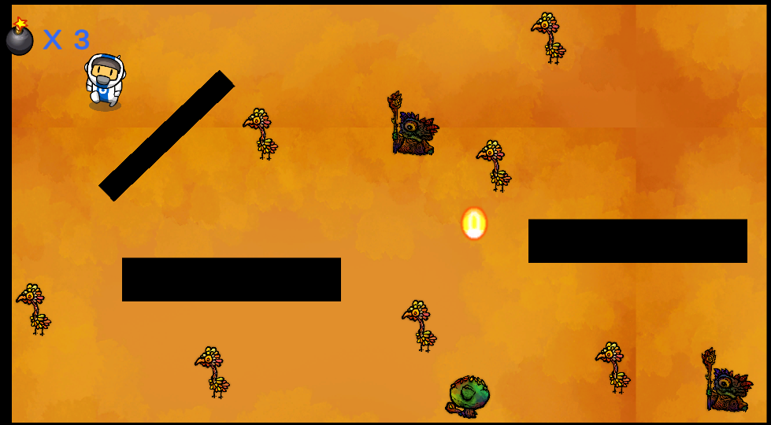
Vous devrez modifier la propriété Text de l’objet de texte pour changer le nombre de bombes. Bonne chance 😊

Menu de triche
En jeu, si le joueur appuie sur la lettre p, le jeu est en pause et un menu spécial apparait.
Le joueur peut ensuite ajuster le nombre de bombes actuel du joueur et appuyer sur le bouton continuer pour poursuivre la partie.
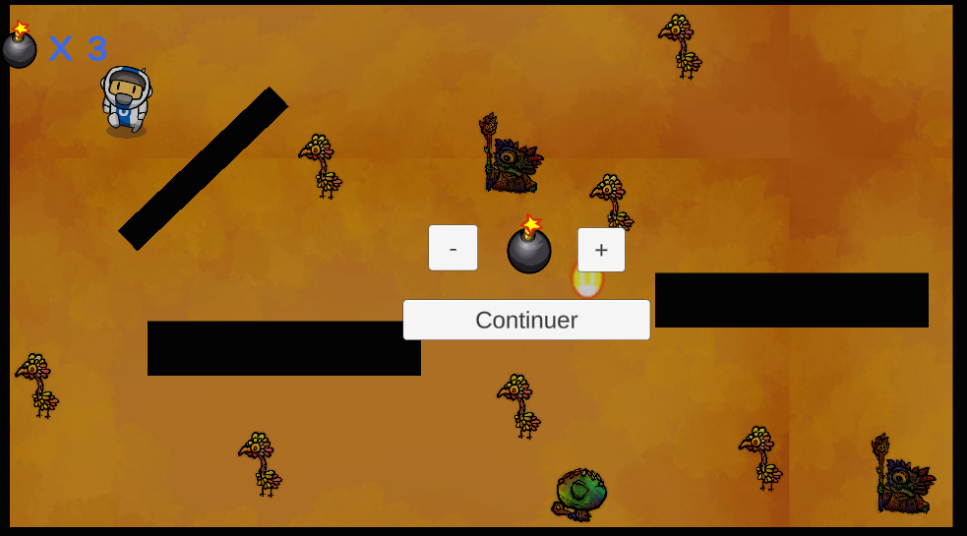
Soulignons la présence des éléments suivants
- Un arrière-plan transparent – utiliser une image noir semi-transparent.
- Boutons + et -. Ils ajustent le nombre de bombes.
- L’image de la bombe.
- Un bouton continuer.

Défi
Au lieu d’appuyer sur la lettre m, comment feriez-vous pour que ce menu s’ouvre seulement lorsque le joueur tape le mot boom au clavier? Codez ça ensuite! Votre menu de triche est complété, il est temps de répandre des rumeurs sur les forums.

